ΘΕΜΑ 2-33173
2.1 145
Δίνονται οι παρακάτω δομές. Να σημειώσετε στο γραπτό σας τον αριθμό της δομής και τη λέξη Γράφος αν η συγκεκριμένη δομή είναι μόνο γράφος ή τη λέξη Δέντρο αν είναι η συγκεκριμένη δομή είναι και δέντρο.

1. | 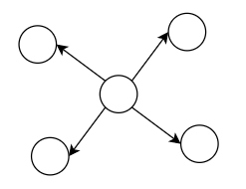 | 2. | 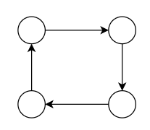
3. | 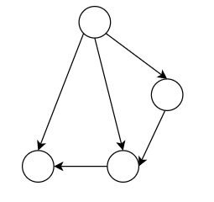 | 4. | 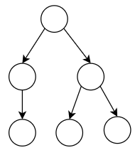
5. | 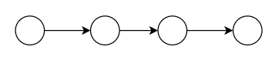

Μονάδες 15

ΘΕΜΑ 2-29966
2.1. Δίνονται οι παρακάτω αριθμοί: 6, 18, 14, 9, 15, 21, 11, 5, 3, 31. Να σχεδιάσετε το δυαδικό δέντρο αναζήτησης που θα προκύψει αν τοποθετηθούν αυτοί οι κόμβοι με αυτή τη σειρά.
Μονάδες 15
ΘΕΜΑ 2-33277
2.2 Δίδεται το παρακάτω ελλιπές δυαδικό δένδρο αναζήτησης (λείπουν οι ακμές, δύο κόμβοι και τα περιεχόμενα των κόμβων). Να προσθέσετε στην κατάλληλη θέση τις ακμές που λείπουν μεταξύ των κόμβων, τους δύο κόμβους που λείπουν και να εισαγάγετε τις τιμές {7, 8, 9, 16, 18, 32, 33, 64, 65} στις κατάλληλες θέσεις (κόμβους).

Μονάδες 10

ΠΑΝΕΛΛΑΔΙΚΕΣ 2016, Β ΘΕΜΑ
Κατά την είσοδό τους σε μια τράπεζα οι πελάτες παίρνουν διαδοχικούς αριθμούς προτεραιότητας 1, 2, 3… που καθορίζουν τη σειρά τους στην ουρά του μοναδικού ταμείου.
Κάθε 2 λεπτά της ώρας προσέρχεται ένας νέος πελάτης και προστίθεται στην ουρά. Ο ταμίας εξυπηρετεί κάθε φορά τον πρώτο πελάτη στην ουρά και η εξυπηρέτησή του διαρκεί 3 λεπτά ακριβώς. Μετά την εξυπηρέτησή του ο πελάτης αποχωρεί από την ουρά.
Κατά την αρχή της διαδικασίας (χρόνος 0) στην ουρά υπάρχει μόνο ο πελάτης με αριθμό προτεραιότητας 1.
Να γράψετε διαδοχικά, σε ξεχωριστές γραμμές, με τη σωστή σειρά, τους αριθμούς προτεραιότητας των πελατών που βρίσκονται στην ουρά του ταμείου αμέσως μετά το 1ο , 2ο , 3ο , 4ο , 5ο και 6ο λεπτό.
Μονάδες 10

